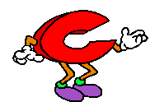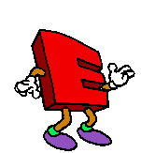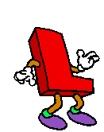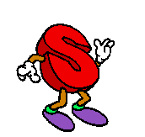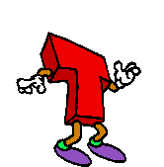

这里不是一个严格的作图指南；我觉得告诉别人应该如何设计地图有点奇怪，这只是我对作图的一些想法。有些人对类似的内容感兴趣，但我不确定自己表达得有多好，所以如果有不清楚的地方，欢迎提问。考虑到这篇文章谈论了很多如何让设计简洁清晰的内容，实际上它本身的写作风格并不算简洁清晰。我对这里写的内容并非完全坚持不变，我一直在改变自己对作图的看法。我也不完全确定自己的作图方法是不是“好”的方法，它有时候能带来很酷的结果，但过程往往很折磨。对我来说，作图是一个非常困难的挑战，它并不是一件自然而然的事情。

（不过这里有一个很好的建议：如果你想在任何创意领域进步，学会清晰地表达自己的想法会有很大帮助。所以当你玩一张地图时，如果某个部分让你觉得很棒，试着用语言描述清楚是什么让它变得有效。如果某个地方让你觉得不好，或者哪怕只是有点奇怪，也试着用语言表达出来，并思考具体应该如何改进。这是一个需要不断锻炼的技能。）

1. 总体思路

如果要用简短的话概括我的作图理念，那就是：我试图设计尽可能让玩家拥有更多操作自由度（即让玩家能做出有意义的决策和推理，而不是被强行引导到唯一解，同时也允许犯错，或者说让 gp 拥有多种可行方案），同时尽可能减少复杂性。我不确定自己是否真的成功做到了，但这是我大致的目标。这里并不是单纯地说“自由度高就好，复杂度高就不好”，它们是互相关联的，很复杂。例如，如果我能稍微降低一点自由度，但能把复杂度减半，我通常会接受这个权衡。

各种情况的分析

- 低自由度，高复杂度：这种情况下，屏幕上有很多移动部件/元素，但玩法依然是线性的。很多人喜欢这种风格，如果能保证可读性，我有时也会接受，但总体来说它不是我的风格。这类地图往往会有鲁布·戈德堡式机关（一种被设计得过度复杂的机械组合，以迂回曲折的方法去完成一些其实是非常简单的工作），我对这种东西不太感兴趣。尽管它们的设计初衷是认真的，但最终感觉更像是让mapper自己觉得聪明，而不是让玩家觉得聪明。而且，它们往往让地图更难读，没有实际意义——如果 gp 只是自动地让一条鱼弹来弹去，而我无法对此产生影响，那我会想，为什么不干脆让鱼直接出现在终点呢？当然，一定程度的视觉冲击力和戏剧性是可以接受的，但需要谨慎使用。当然对于很多蔚蓝gp来说，这种为复杂而复杂的设计还是难以完全避免的。

在设计 UFO Nest 时，由于实体的特性，整体设计很容易滑向“戈德堡机关”风格。为了对抗这种感觉，我尝试加入了一些需要玩家对准时机的部分，但我不太确定这样是否有效。如果等待时间是固定的，每次都一样，可能会让人觉得毫无意义，甚至会让人不耐烦。我花了很多时间去调整等待的时间长度，让它足够长到让玩家需要主动调整输入，而不是单纯地背板记住“这里要停顿一下”。但如果等待时间太长，那就会变得无聊或让人沮丧。最近我开始觉得，某些特定的对准，为了达成特定的一系列动作，并不是我真正想追求的作图理想。我觉得也许有一个更酷的版本的 UFO Nest，它的 gp 更开放，而不是过度依赖事先写好的设计。但要想让这样的设计仍然具有一定的核心思路，并保持一定的强制性，非常困难，稍不注意就会变得过于松散。
优秀案例：Clockwork（钟塔）

- 高自由度，高复杂度： 有些人喜欢这种风格，但我通常不喜欢。很难做好，通常容易让人不知所措。我的一些地图可能属于这种类型，但我真的无法确定，如果让我自己玩它们，我是否会喜欢。这样的地图需要非常精细的设计，否则解法过程很可能会显得混乱，缺乏满足感。这种风格的地图也最容易出现偷鸡，而且一旦有偷鸡，影响往往很大，可能直接跳过整段 gp。

优秀案例：Labyrinth mu

- 低自由度，低复杂度：这种风格的地图往往让我感觉平淡无奇。很多酱一地图属于这个类型，我觉得这有点可惜，因为原版地图本身通常并不低自由度，而简单的 gp 如果自由度太低，可能会让体验变得更差。当然，如果对于目标玩家群体来说难度刚好合适，或许它的体验会很好。如果在简单的 gp 里增加一些有趣的动作、流畅感或技术性，这种风格也能很好玩。我自己的作图风格随着时间推移，也逐渐朝这个方向靠近了。

优秀案例：Delusional Canopy（可能比“低自由度”稍高一点？）

- 高自由度，低复杂度：这是“理想之地”，是“让人会心一笑”的设计。但很难做到。需要清晰的“是什么”和“为什么”，但“怎么做”却需要一定的探索。在设计对准或解谜时，容易让自由度下降，或者让复杂度上升。要找到既有趣又简单的设计，通常需要大量迭代，而实际上我很少能做到。我现在的地图大多处于中等自由度，或者稍微高于低自由度。如果想要更多地往这个方向靠拢，我需要大幅调整自己的作图思路。我目前的设计风格太容易被“流畅感”驱动，而流畅感在这种风格的地图里仍然可以考虑，但不能成为主导因素。官图通常也是这种风格，但整体感觉有所不同。

官图悖论

通常，自由度的提升往往会伴随复杂度的提升，但如果在作图时专注于“简洁”，就能产生有趣的效果。减少摆刺和实体使用，既能增加自由度，又能保持较低的复杂度。屏幕上的信息变少，意味着玩家需要考虑的东西也变少，同时增加了更加自然的思考空间。这样一来，玩家的失误和推理过程会更贴近基础的物理和解谜逻辑。这正是为什么官图的 gp 体验很棒，而要在非官图中复现这种体验却非常困难。

优秀案例：Last Night

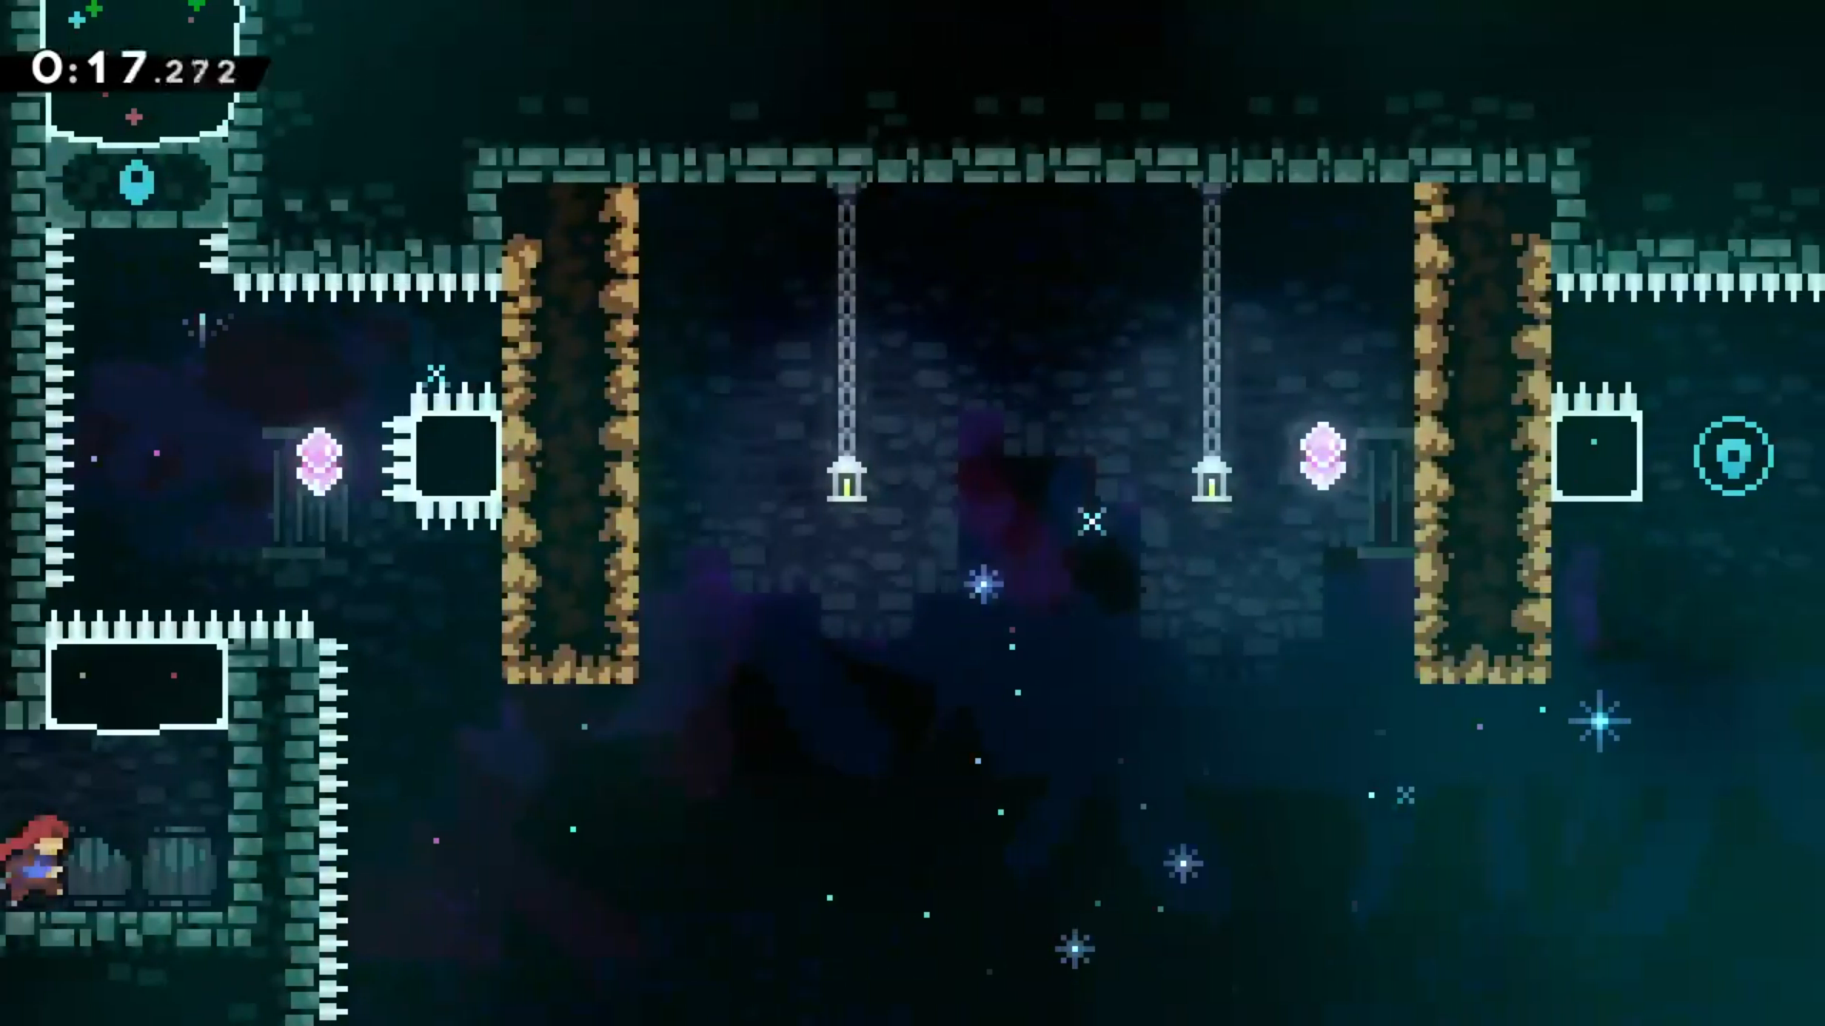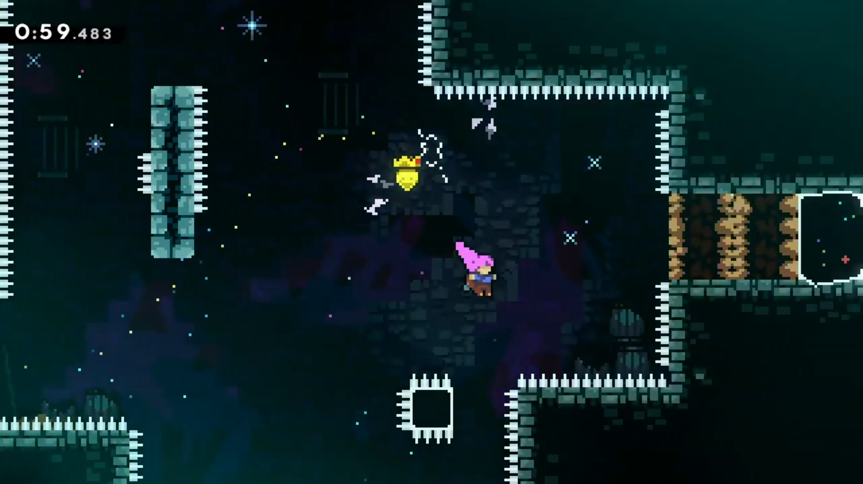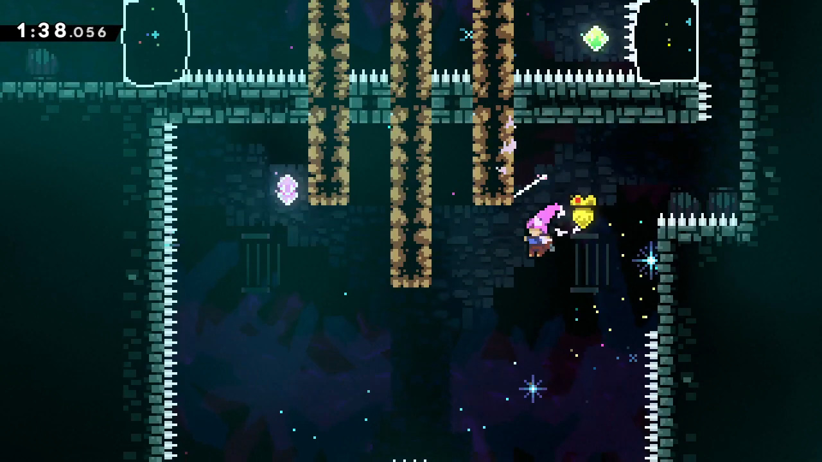
换句话说，这种风格是简单但具有解谜感的。屏幕上没有太多元素（低复杂度），但空间开放、机关最少，同时路径较难直接看出（高自由度），而且不需要利用一些晦涩的游戏机制。这种风格非常难做！如果有人知道怎么做得更好，请告诉我！

并非所有的自由度都是平等的，复杂度也是如此。这是一个复杂的问题，很多时候要具体情况具体分析。 在设计地图时，我经常会刻意限制玩家，以避免他们走进某些潜在的误区——即使这些误区并不会导致偷鸡。我会把圆刺放在一些看似无关紧要的地方，以引导玩家朝正确的思路思考。尽管增加额外的元素通常会在某种程度上加剧地图的复杂度（哪怕只是从感知层面来看），但如果有足够合理的理由，我认为这样做是值得的。不过，我也在思考自己是否过度保护玩家，过于避免他们犯错。但或许，我的限制还远远不够。

有时候，人们会觉得，成熟的作图者应该让设计更加开放，让地图“呼吸”，即使有偷鸡也无所谓。毕竟，我们是成熟且开明的。但虽然这个理念在原则上没问题，而且我自己也可以多接受一点这样的思路，但在某些情况下，我认为这种做法反而有些短视，甚至是一种偷懒。最危险的开放性，来自于

- 明显可见的比正路更容易找到的偷鸡。 即使这种偷鸡的执行感还算可以，但如果它绕过了大量的设计内容，玩家很容易感觉自己在“破坏”地图，而不是体验它。（至少我是这么觉得的，尽管普通玩家可能没那么在意——他们天生邪恶。）

- 更糟糕的是，如果偷鸡不仅容易找到，而且执行难度极高、体验非常屑，那才是最坏的情况。作为mapper，很容易犯一个错误：“这个偷鸡是可能的，但明显不是正解，所以玩家不会去做。” ——但事实是，他们会去做，而且他们可能会误以为这是正解。如果偷鸡很难找到，但体验糟糕，那或许还可以接受。但无论你如何设计，总会有玩家用完全不同的方式来游玩你的地图，所以……其实谁也说不准。

- 即使某个操作不会破坏地图，如果它看起来“应该可行”，但由于某些小的、不明显甚至晦涩的原因而失败，这也是值得修正的。不是所有的推理都是令人满意的！比如，一个房间需要左冲，但如果玩家不小心左上冲了，他们会在10个动作之后因为速度稍慢而失败。这种情况下，我会尽量直接强制左冲，以避免玩家陷入这种令人沮丧的困惑。然而，找出这些细节并不容易。

一个重要的建议： 作图时，我们很容易只关注房间被正确游玩时的体验，但请务必记住：“玩地图”不仅仅是正确的游玩方式，还包括一切可能的错误尝试。 除非你假设所有玩家都会看通关视频，否则他们一定会在房间里试错，而这个“错误空间”也是你设计的一部分，甚至可能是玩家在游玩过程中花费最多时间的地方。用意想不到的冲刺方向；以错误的顺序触发实体；乱撞镜头trigger，看看会发生什么；在设置 flag 之后死亡；等等

相关建议： 用镜像模式，甚至上下翻转模式，测试自己的地图。如果你平时用手柄，试着用键盘；如果用键盘，试着换成手柄。这能帮助你发现许多意想不到的问题。

2. 作为设计的一部分，如何进行“强制”

如何强制（enforce）某种操作是很重要的，而为什么强制某种操作也同样重要。 在设计一个动作时，我总是会退一步思考，看看我可以如何合理地强制执行这个操作。换句话说，强制不仅仅是个辅助工具，它本身也是设计的一部分，甚至可以反过来影响设计方向。我总是在寻找那些基于其自然特性存在的动作，而不是被强制塞进设计里的动作。 比如，有些时候，我们可以用双冲回到起点。或者，有些时候可以用速度检查（speed check）来创造时间压力，让玩家不得不使用特定的操作。又或者，上硬币吧 :D

Touch switch（硬币）很棒很美，但我一般会尽量少用，只有在真的需要时才加进去。这样一来，它们在真正出现时才能发挥最大的作用。而在 Frostfall Pass里，我采用了相反的策略——我让硬币成为一种明确、直观的目标，而这种方式也有它的优点。

对于我来说，仅仅“强制”是不够的，我更希望强制的方式是简单、令人满意且富有意义的。 一个操作可以被技术上强制执行，但如果这个强制过程过于复杂，或者包含太多细节和步骤，它可能会让体验变得单调。尤其是当房间里有许多“几乎可行 但实际上不行”的路径时，某个操作看起来应该可行，但因为某个细小的时间误差导致失败，这种微妙得令人沮丧的时机会让玩家难以读图。此外，如果你的强制手段依赖极其严格的判定窗口，实际上可能反而会创造新的偷鸡——因为总有玩家能用比你预想更好的方式去执行操作，从而绕过你的强制设计。

如果我发现自己无法用干净、自然的方式强制执行一个房间的解法（或者房间有其他的问题），我通常会直接放弃这一段流程，并开始调整房间结构，尝试新的思路。 或者，我会把这部分从房间里拆出来，放到另一个房间里看看能不能用。对我来说，作图就像是在解一个可能没有解的谜题——有时候，需要换个方式去寻找解法。

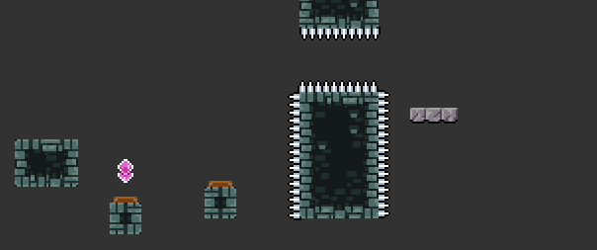
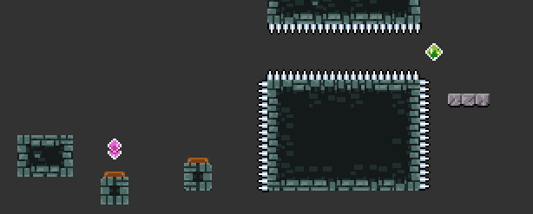

^ 一个在设计时充分考虑 “强制”的简单例子。房间尽头的凌波微步一个在开始时可以偷鸡，一个完全禁止偷鸡。（在这种情况下它不会跳过太多，但想象一下有一个很大且复杂的部分负责获得双冲）

因为房间的“逻辑检查”要求他们必须保留双冲，即使玩家偷了凌波微步，也不会得到任何东西。这同时也能减少许多不必要的微调，“应该用3格灰砖还是2格来防鸡？”之类的问题变得不再重要。我们可以设计出既宽容又封闭的房间。所以我认为很多时候，你不需要杀鸡，只需去除选择的权利。就玩家体验而言，我认为这种设计也非常有效。这些逻辑检查在通关时也会给予玩家非常可靠的把手。当然，蔚蓝的物理系统非常复杂，即便采用这种思路，也仍然可能会漏掉一些偷鸡的可能性。所以我完全能理解那些没发现偷鸡的mapper——我自己也漏过很多。但你可以通过更简单的设计风格，来降低这种可能性带来的负担。

我认为这对许多人的设计方式来说是反直觉的，因为你在某种程度上失去了一部分对路径流畅度的精确控制。但对我来说，作图更像是在决定如何包装一些不可改变的东西，围绕那些无法控制的因素展开创作，更像是一种发现的过程。我始终受制于游戏的物理规则，而对于我个人以及我所欣赏的设计风格来说，我还受制于这些额外的作图“规则”。

3.
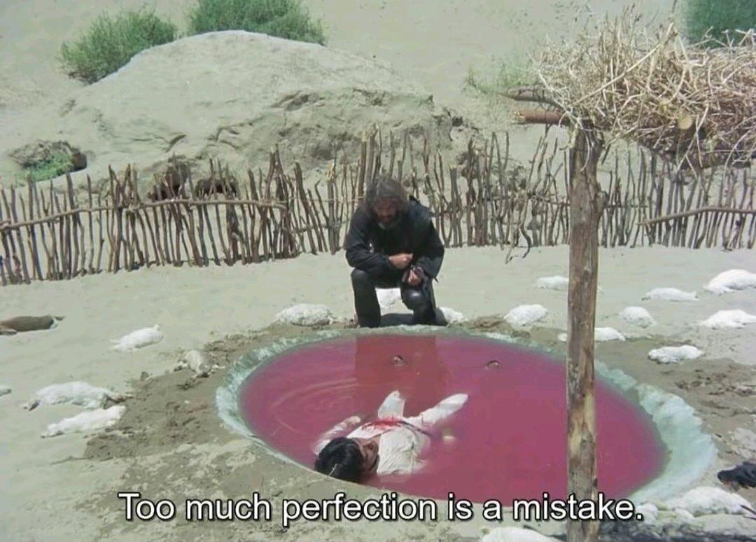
「太过完美也是一种错误」
提示： 我不知道这是什么电影。

4. 更多关于设计过程的思考

创造力并不是与计算相对立的，它是一种对计算范围的开放态度。 我的方法往往是一种探索与发现的过程，建立在某个初始想法之上。我会花大量时间尝试各种东西，看它们是否能延展出新的方向，思考接下来的输入该如何安排才会更酷，先放下一种移动方式，然后尝试为其找到一个有趣的变式。我会把自己逼入绝境（无论是比喻意义上的还是字面意义上的），然后试图拼凑出解决方案，问自己：“有没有办法让这个仍然成立？”

这成为了我投入其中的一种奇怪的“解谜”方式——一种可能根本没有解的谜题。始终保持意识到，房间的任何部分随时都可以改变，这种心态是最重要的。 不要执着于特定的输入，可以适度坚持某些想法，但新奇且更酷的想法往往就在此过程中被发现。或许会产生这样的想法：“这个概念目前行不通，但如果我调整房间结构来适配我的目标，它或许就能奏效。” 于是，我会复制房间，尝试新的东西。 不过，说到底，我的过程很大程度上还是在对着“砖墙”猛撞，直到找到一个弱点并突破它。在作图时，我有很大一部分时间都是在原地踏步。大多数时候，当我新开一个地图文件，它最终都会无疾而终，我会选择放弃它。

初始想法，核心概念：

我很少会事先规划好整个房间的设计。通常，我会从某个核心点子开始，或者是带着一个明确的目标去设计这个房间，使其在地图的整体结构与进程中发挥作用，比如引入某种技巧/思路，或者作为核心概念的过渡房间。我没法给出一个万能方法来创造有趣的点子。这通常需要花费大量时间进行思考，深入研究我正在使用的机制的特性，以及它们如何与其他机制和玩家的操作相互作用。我会思考不同类型的移动方式、不同的技巧，并尝试设想它们可以在怎样的环境中使用。有时候，我会很清楚自己想要达成什么目标，这些初始想法本身就决定了房间的大致形态。但即便如此，为了确保整体流畅性，我仍然需要探索不同的方式来具体执行这个想法。

限制（无论是来自游戏物理/机制本身（尽可能减少依赖特定交互），还是自我施加的限制，比如对“干净设计”的要求、地图的整体风格和技巧选择、我个人所偏好的gp流畅度），往往能促使我做出最好的房间。它会迫使我去思考那些我原本可能不会考虑的选项。当我在创造一个房间的过程中产生了“啊哈” 的顿悟时，我的任务就变成了：如何将这个想法以最有效的方式传达给玩家，让他们也能体验到这份顿悟？
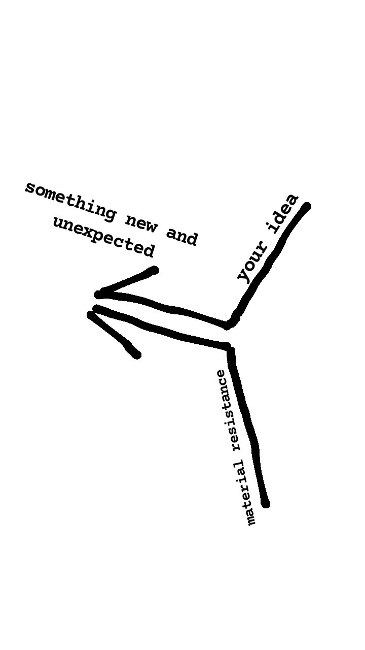

5. 旧笔记存档，杂乱的想法、复述和重新整理的观点

偷鸡只有在地图设计得不够直白时才真正成为问题。大多数玩家会遵循你的gp，即使硬币没有实际作用，他们也会去收集；即使某些实体没有实际意义，他们也会使用它们（有时我看别人玩地图时，他们会误解某个部分的设计，结果在几次尝试后仍然停留在几乎相同的gp状态，但他们依然会百分百确信自己在正确的道路上，甚至不断重复尝试）。玩家希望按照你的意图游玩，并凭直觉顺着流程前进，所以gp只有在不直观、复杂或多路线时才会变得混乱。这种情况下，偷鸡也更容易被发现，因为玩家需要思考如何通过关卡，而讽刺的是，这往往也是偷鸡影响最严重的地方，可能直接跳过半个或整个房间。

如果说有什么“goopvendor 风格”，我会说我非常注重 如何 去执行一个想法。简单就是强调，可能这很显然，但我想指出，这句话本身就是一个隐喻。如果一个房间有一个核心设计或主要机制，你在 对准 上增加的内容越多，这个核心就越不明显。随着gp难度的增加，这种设计原则会变得难以贯彻，但我仍然认为应尽量保持这种精神？我不知道

我希望地图设计能在“开放”与“解谜”之间找到平衡，让玩家通过理解房间机制，而非单纯跟随gp。

我最近在尝试的是：从更宏观的角度作图，而不是专注于单个动作的细节。这样不仅能让地图结构更简单，同时也会让游玩体验变得更加有趣，因为通关路径不会是全自动的。在这种情况下，偷鸡几乎不存在，只要玩家完成了地图的整体思路即可。在gp设计中留出一些余地，让玩家有表达自己的空间，可能才是最理想的状态。我希望自己能更像官图一样作图，但对我来说，这真的很难。

摆刺的看法: 让最关键的 圆刺（即真正影响玩家移动、主要造成死亡的那些）更加突出，并尽量让它们保持独立，不要让玩家被意外杀死。
另外
让不可能的路径看起来显而易见地不可能，让正确的路线看起来显而易见地可行。

gp 设计的固有问题是，如果涉及复杂的关联机制和动态元素，如果一切都能全自动运行，那么玩家可能在完全不了解机制的情况下通关。但如果设计得太开放，游戏体验又可能变得过于复杂和难以理解。

保持开放的心态，不要把房间的设计视为一成不变。我常常在地图完成几个月后大幅修改房间。

gp不能仅仅是“玩家在地图里做了什么”，更重要的是“为什么要这么做”。完成一个动作的理由越单一，体验就越流畅。如果一个对准让玩家必须落在某个鱼上才能把它弹到后续区域，但这个落点本身也是为了回冲，那么这个对准的效果就被削弱了。

我认为gp设计应该与其执行方式紧密结合，并尽量划分出清晰的结构。我发现很多mapper的流程是先设计gp，然后再杀鸡。但我认为这两个过程不该是分开的，而是应该在设计之初就考虑清楚如何让路径清晰、流畅且可执行。

杀鸡的考量因素
1. 有多容易？
2. 有多无聊？
3. 能跳过多少？
4. 有多明显？
如果某个偷鸡只有一个缺点（例如：简单但有趣，或者不跳太多，但也不太明显），通常不值得特意杀鸡，尤其是当杀鸡让原本的设计变得更别扭、更紧凑，或者降低整体的优雅感和流畅度。
视觉很重要。干净的房间感觉很好，简单的感觉让人舒服。通常，能用最少的障碍物来引导玩家完成特定动作，才是最好的。
有时，不必强制玩家按特定方式通关，而是可以鼓励他们使用某种方式，尤其是当偷鸡并不会带来实质性收益时。

444. 直觉与氛围（非装饰层面）
相同的输入可以带来完全不同的体验，这可以从两个角度来看：

A. 如果两个房间的gp完全一致，但一个房间的圆刺贴着玩家的行动轨迹布置，营造出幽闭感，而另一个房间是开阔的、只有少量障碍物，那么这两个房间的体验会完全不同。在大多数情况下，我会推荐开放的设计（除非你明确想要一种压迫感）。让玩家的思维 “透透气” 是很重要的。开阔的空间可以让玩家更容易理解物理机制的基本路径，从而带来满足感。即使房间只有一条正确路线，越少的障碍物能引导玩家完成动作，整体设计就会越干净、越有趣。然而，在某些情况下，额外的障碍物可以用来引导玩家的思维方向，即使它们在功能上并无实际作用。 过度开放 也可能是个问题。如果房间太开放，玩家可能会陷入大量无意义的死胡同。在设计时，需要谨慎地适当封闭某些路径，找到平衡点。

B.另一种角度是：相同的输入，但在不同地图里执行不同的任务。例如，同一个 TAS 输入可以通关两张完全不同的地图。相同的输入在不同的背景下，能带来不同的体验。这一点很有意思，值得思考。输入的趣味性不仅来自于本身的操作，还取决于它们所带来的体验：

3. 操作手感……节奏……“裹着巧克力的蹭墙跳”…老奶奶的配方…
我经常思考动作的手感：当前的冲刺序列是怎样的？ 它如何影响我对后续房间设计的思考？ 每次冲刺/跳跃之间的节奏如何？冲刺、冲刺、稍微下落、再冲刺的节奏和连续冲刺三次的感觉是完全不同的。两者都可以很好玩，关键在于变化。最初，这只是我的一种直觉，我单纯依靠本能判断某个gp是否感觉良好。现在我依然主要依靠直觉，但我也开始试着分析哪些地方让我感觉不太对。

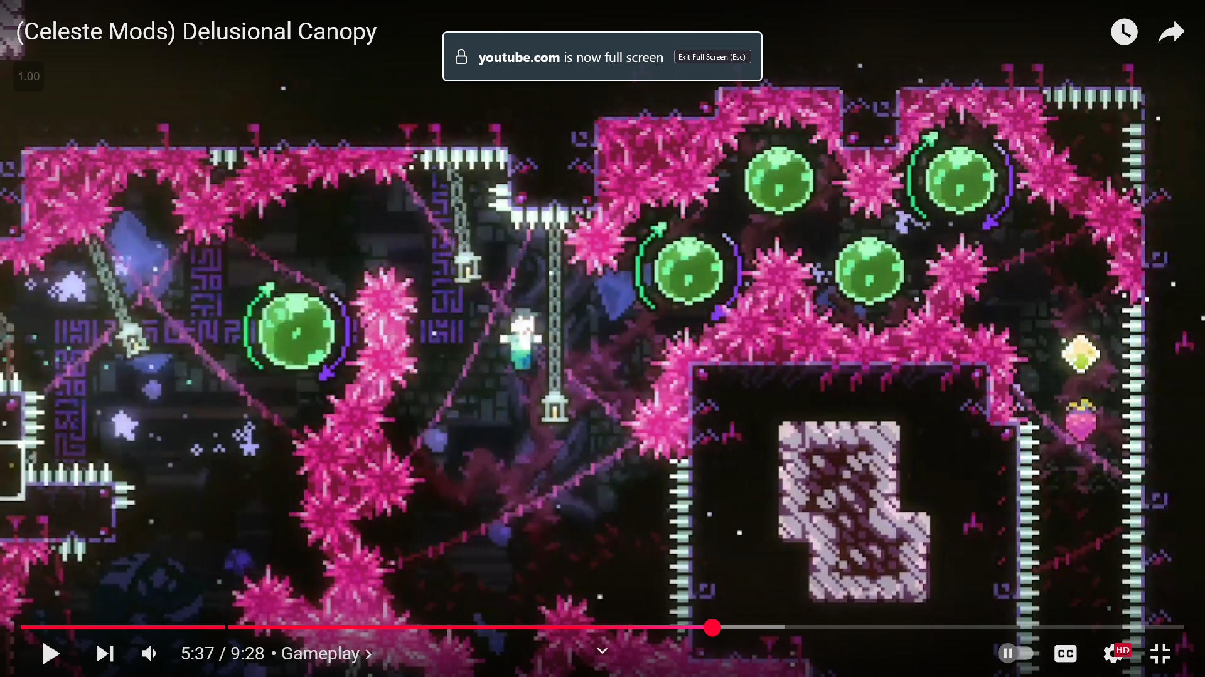

反泡泡是符合这一理念的完美实体。看看这四个泡泡组合出的冲刺轨迹，同时还能保持向前推进的流畅感。

